附件2
酒店交通图
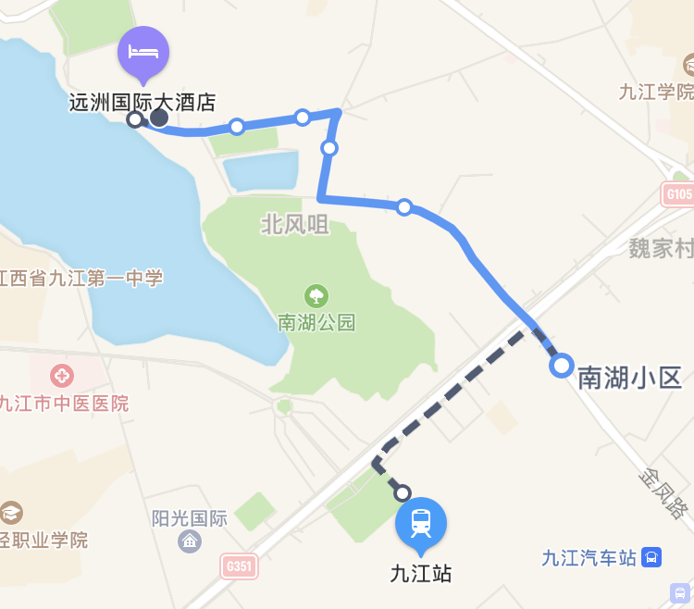

九江站—远洲国际大酒店：
前往南湖小区公交站，乘坐15路环形/15路公交车，5站后，远洲国际广场下车，全程约30分钟。
九江汽车站—远洲国际大酒店：
前往汽车总站公交站，乘坐29路公交车，5站后，远洲国际广场下车，全程约25分钟。

